UNIVERSIDAD TECNOLÓGICA DEL VALLE DE TOLUCA
DIRECCIÓN DE TECNOLOGÍAS DE LA INFORMACIÓN Y COMUNICACIÓN
INGENIERÍA EN DESARROLLO Y GESTIÓN DE SOFTWARE
——————————————————————————————————————
REPORTE TÉCNICO DE PRÁCTICA
Asignación 12: Aprovisionamiento de Azure App Service, Log Analytics
y Application Insights en Microsoft Azure (Laboratorio 1)
Materia / Asignatura: | Evaluación y Mejora para el Desarrollo de Software
Docente: | Mtro. Jorge Almeida Montiel
Alumno: | Ludwin García Gaytán
Matrícula: | 222310777
Grupo: | IDGS-81 (8vo Cuatrimestre)
Repositorio Oficial: | https://github.com/LudwinGarcia1/azure-laboratories
Fecha de Realización: | Octubre 2026

ÍNDICE GENERAL
1. INTRODUCCIÓN TEÓRICA | 3
1.1 Cloud Computing y Plataforma como Servicio (PaaS) | 3
1.2 Arquitectura y Componentes de Azure App Service | 3
1.3 Observabilidad Integral: Log Analytics y Application Insights | 4
1.4 Gobernanza de Recursos y Convenciones Cloud Adoption Framework | 4
2. OBJETIVOS DE LA PRÁCTICA | 5
2.1 Objetivo General | 5
2.2 Objetivos Específicos | 5
3. REQUERIMIENTOS Y ENTORNO DE TRABAJO | 6
4. MATRIZ DE COMPONENTES Y ARQUITECTURA DE LA SOLUCIÓN | 7
4.1 Matriz de Recursos Multientorno (dev, qa, prod) | 7
4.2 Diagrama de Flujo Arquitectónico | 8
5. PROCEDIMIENTO DETALLADO Y EVIDENCIAS PASO A PASO | 9
5.1 Paso 1: Análisis de la Matriz de Recursos (Componentes a crear.xlsx) | 9
5.2 Paso 2: Creación del Grupo de Recursos (rg-utvt-integradora-dev-mxc-001) | 10
5.3 Paso 3: Aprovisionamiento de Log Analytics Workspace | 11
5.4 Paso 4: Despliegue de Application Insights en modo Workspace-based | 12
5.5 Paso 5: Creación del App Service Plan en nivel Free F1 | 13
5.6 Paso 6: Aprovisionamiento de la Web App en Node.js | 14
5.7 Paso 7: Vinculación e Integración de Application Insights con Web App | 15
5.8 Paso 8: Automatización Complementaria con Azure CLI e Infraestructura como Código | 16
6. RESULTADOS OBTENIDOS Y ANÁLISIS COMPARATIVO | 17
7. CONCLUSIONES INDIVIDUALES | 18
8. REFERENCIAS BIBLIOGRÁFICAS (APA 7) | 19

1. INTRODUCCIÓN TEÓRICA
Evolución hacia PaaS y Computación en la Nube: La transformación digital y la evolución de las arquitecturas de software hacia la nube han transformado la manera en que se conciben, despliegan y operan los sistemas informáticos. En lugar de gestionar servidores físicos o máquinas virtuales tradicionales (Infraestructura como Servicio - IaaS), las organizaciones adoptan de manera predominante el modelo de Plataforma como Servicio (Platform as a Service - PaaS) para abstraer la complejidad operativa del sistema operativo, la gestión de parches de seguridad y el balanceo de carga, permitiendo a los ingenieros de software enfocarse primordialmente en la lógica del negocio y la entrega continua de valor.
1.1 Cloud Computing y Plataforma como Servicio (PaaS)
Microsoft Azure es una de las plataformas de computación en la nube líderes a nivel global, ofreciendo más de doscientos servicios integrados. Dentro de su catálogo PaaS, Azure App Service destaca como una solución totalmente administrada para hospedar aplicaciones web, APIs REST y backends móviles. En el modelo de responsabilidad compartida de la nube, Microsoft asume el mantenimiento del hardware subyacente, la virtualización, la alta disponibilidad del sistema operativo y las actualizaciones del runtime de ejecución, mientras que el desarrollador gestiona el código de la aplicación y las configuraciones específicas del entorno.
1.2 Arquitectura y Componentes de Azure App Service
Desacoplamiento Cómputo / Aplicación: La arquitectura de Azure App Service se fundamenta en dos componentes complementarios e indisolubles:
- App Service Plan (Plan de Hospedaje): Representa la granja de servidores virtuales administrados (Server Farm) y define el conjunto de recursos de cómputo dedicados (CPU, memoria RAM, almacenamiento en disco y capacidades de escalado vertical u horizontal) asignados a una región específica. Los planes van desde el nivel gratuito (Free F1 / Shared D1) para desarrollo y experimentación académica, hasta niveles Básico (Basic B1), Estándar (Standard S1) y Premium (Premium v3) para cargas de producción con balanceo automático y ranuras de implementación (Deployment Slots).
- Azure Web App (Aplicación Web): Es la instancia de software que se ejecuta sobre los recursos aprovisionados por el App Service Plan. Puede albergar aplicaciones desarrolladas en diversos stacks tecnológicos (.NET, Java, Node.js, Python, PHP) ejecutándose sobre sistemas operativos Windows o Linux, proporcionando nombres de dominio totalmente calificados (*.azurewebsites.net), certificados SSL/TLS automáticos y aislamiento de procesos.
1.3 Observabilidad Integral: Log Analytics y Application Insights
Monitoreo Centralizado y APM: La evaluación y mejora continua del software exige visibilidad en tiempo real sobre el rendimiento, la disponibilidad y los fallos de las aplicaciones. Microsoft Azure estructura su ecosistema de observabilidad a través de Azure Monitor, articulado en dos pilares:
- Log Analytics Workspace: Es un repositorio de almacenamiento centralizado y motor de indexación de telemetría de alto rendimiento en la nube. Permite consolidar registros de diagnóstico (logs), trazas de auditoría y métricas de rendimiento procedentes de múltiples recursos de Azure, facilitando su consulta avanzada mediante el lenguaje Kusto Query Language (KQL).
- Application Insights: Es una solución de Gestión del Rendimiento de Aplicaciones (Application Performance Management - APM). Mediante instrumentación sin código (auto-instrumentation) o mediante bibliotecas SDK, recopila automáticamente tasas de solicitudes HTTP, tiempos de respuesta del servidor, excepciones no controladas, llamadas a dependencias externas (bases de datos, APIs de terceros) y telemetría de usuarios finales, vinculándose de forma nativa a un Log Analytics Workspace en el estándar moderno 'Workspace-based'.
1.4 Gobernanza de Recursos y Cloud Adoption Framework (CAF)
Estándar Corporativo de Nombres: En proyectos de nivel empresarial o integradores, la nomenclatura inconsistente de recursos genera caos operativo, dificultades de asignación de costos y brechas de seguridad. El marco Cloud Adoption Framework (CAF) de Microsoft establece directivas rigurosas de nomenclatura estructurada bajo el formato [TipoRecurso]-[Organización/Proyecto]-[Entorno]-[Región]-[Instancia]. En esta práctica se analiza y aplica la convención definida por el docente para separar entornos de Desarrollo (dev), Pruebas (qa) y Producción (prod) en la región Mexico Central (mxc).
📌 Propósito en la Asignatura: En la materia 'Evaluación y Mejora para el Desarrollo de Software', esta práctica permite a los estudiantes de la UTVT comprender la infraestructura en la nube requerida para desplegar proyectos de software medibles, correlacionando el código de aplicación con métricas cuantitativas de rendimiento y disponibilidad.

2. OBJETIVOS DE LA PRÁCTICA
2.1 Objetivo General
Diseñar, aprovisionar y configurar una arquitectura completa de hospedaje y observabilidad en Microsoft Azure mediante el portal web de administración, creando un Grupo de Recursos, un área de trabajo de Log Analytics, un componente APM de Application Insights, un App Service Plan y una Web App en Node.js para el entorno de desarrollo (dev), verificando la correcta integración de telemetría y documentando la convención multientorno establecida en el proyecto integrador.
2.2 Objetivos Específicos
- 1. Analizar la matriz de componentes: Interpretar la estructura de nomenclatura definida en el archivo oficial 'Componentes a crear.xlsx' para los tres ciclos de despliegue (dev, qa, prod).
- 2. Aprovisionar el contenedor lógico: Crear el Grupo de Recursos 'rg-utvt-integradora-dev-mxc-001' en la región geográfica Mexico Central.
- 3. Configurar la persistencia de telemetría: Desplegar el Log Analytics Workspace 'log-utvt-integradora-dev-mxc-001' con retención de 30 días.
- 4. Integrar la solución APM: Crear el componente Application Insights 'appi-utvt-integradora-dev-mxc-001' en modalidad basada en área de trabajo.
- 5. Configurar la infraestructura de cómputo: Crear el App Service Plan 'asp-utvt-integradora-dev-mxc-001' en nivel Free F1 bajo sistema operativo Windows.
- 6. Desplegar y publicar la aplicación web: Crear la Web App 'app-utvt-integradora-web-dev-mxc-001' con runtime stack Node 20 LTS y validar su estado activo.
- 7. Vincular la observabilidad: Habilitar e interconectar Application Insights con la Web App a través de la cadena de conexión de telemetría.
- 8. Implementar automatización complementaria: Codificar scripts en Azure CLI (PowerShell/Bash) y plantillas declarativas en Terraform y Bicep para garantizar reproducibilidad.

3. REQUERIMIENTOS Y ENTORNO DE TRABAJO
A continuación se detallan las especificaciones técnicas del entorno de trabajo, suscripción de nube y herramientas utilizadas durante la ejecución de la práctica:
Componente / Entorno | Especificación / Versión | Función en la Práctica
Proveedor de Nube Pública | Microsoft Azure (Cloud Global) | Plataforma de infraestructura y servicios PaaS
Suscripción Académica | Azure for Students (Sub ID: 20527a7a-...) | Suscripción institucional UTVT vinculada al alumno
Inquilino / Tenant | utvtol.edu.mx (Universidad Tecnológica) | Directorio activo Azure AD institucional
Interfaz Gráfica Principal | Azure Portal (portal.azure.com) | Consola web de administración y despliegue
Interfaz de Línea de Comandos | Azure CLI 2.90.0 en Windows 11 | Herramienta de automatización y verificación
Herramienta de IaC | HashiCorp Terraform v1.16.2 / Bicep v0.25 | Infraestructura como Código complementaria
Runtime de la Aplicación | Node.js v20.x LTS / Express 4.19 | Pila de ejecución de la Web App en Azure
4. MATRIZ DE COMPONENTES Y ARQUITECTURA DE LA SOLUCIÓN
Alineación con el Estándar Institucional: El laboratorio se estructura a partir de la hoja de cálculo oficial 'Componentes a crear.xlsx' suministrada en el repositorio del docente. Dicha matriz define la topología de recursos requerida para soportar el proyecto integrador a través de sus tres etapas de ciclo de vida (Desarrollo, Pruebas y Producción).
4.1 Matriz de Recursos Multientorno (dev, qa, prod)
Tipo de Recurso Azure | Desarrollo (dev) | Pruebas (qa) | Producción (prod)
Resource Group | rg-utvt-integradora-dev-mxc-001 | rg-utvt-integradora-qa-mxc-001 | rg-utvt-integradora-prod-mxc-001
App Service Plan | asp-utvt-integradora-dev-mxc-001 | asp-utvt-integradora-qa-mxc-001 | asp-utvt-integradora-prod-mxc-001
Web App | app-utvt-integradora-web-dev-mxc-001 | app-utvt-integradora-web-qa-mxc-001 | app-utvt-integradora-web-prod-mxc-001
Key Vault (Opcional) | kv-utvt-int-dev-mxc-001 | kv-utvt-int-qa-mxc-001 | kv-utvt-int-prod-mxc-001
Application Insights | appi-utvt-integradora-dev-mxc-001 | appi-utvt-integradora-qa-mxc-001 | appi-utvt-integradora-prod-mxc-001
Log Analytics Workspace | log-utvt-integradora-dev-mxc-001 | log-utvt-integradora-qa-mxc-001 | log-utvt-integradora-prod-mxc-001
PostgreSQL Flexible | pgsql-utvt-integradora-dev-mxc-001 | pgsql-utvt-integradora-qa-mxc-001 | pgsql-utvt-integradora-prod-mxc-001

5. PROCEDIMIENTO DETALLADO Y EVIDENCIAS PASO A PASO
En esta sección se documenta en estricto orden cronológico cada una de las fases del laboratorio, correspondiendo exactamente con las demostraciones en video publicadas por el profesor Mtro. Jorge Almeida Montiel. Se integran las capturas del Azure Portal en resolución 1920x1080 y la justificación técnica de cada parámetro.
5.1 Paso 1: Análisis de la Matriz de Recursos (Componentes a crear.xlsx)
Se inició revisando la definición de componentes en la hoja de cálculo institucional. La arquitectura establece que el entorno 'dev' residirá en el centro de datos Mexico Central (mxc), con identificador de instancia '001'. Esta estandarización asegura trazabilidad y coherencia en toda la infraestructura de la integradora.
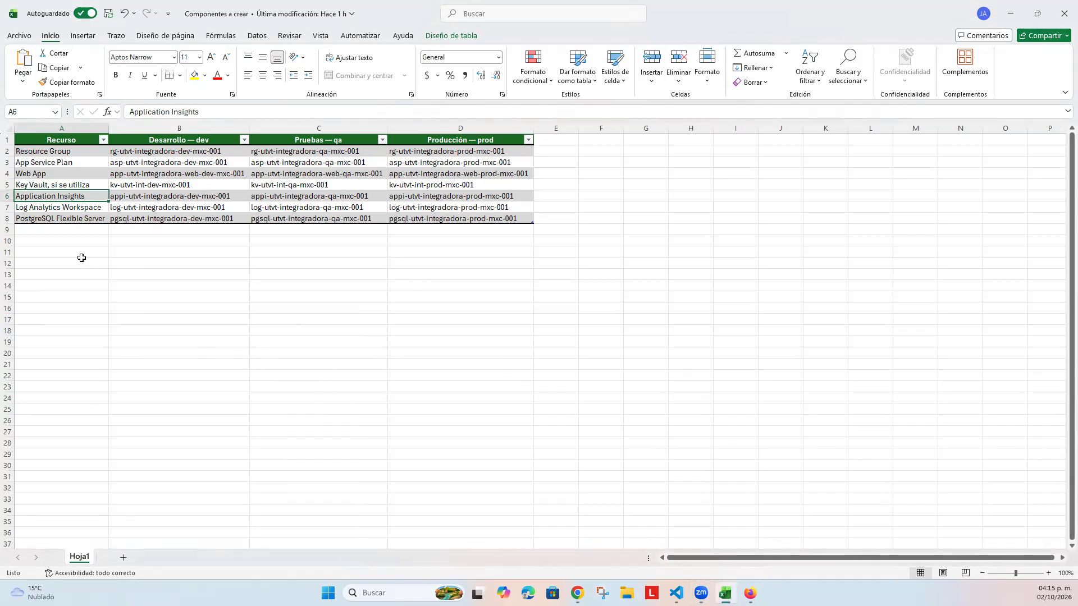
Figura 1: Hoja de cálculo oficial 'Componentes a crear.xlsx' con la nomenclatura para dev, qa y prod.
5.2 Paso 2: Creación del Grupo de Recursos (rg-utvt-integradora-dev-mxc-001)
Parámetros configurados: En el portal de Azure, se navegó a 'Grupos de recursos' (Resource Groups) y se seleccionó 'Crear':
- Suscripción: Azure for Students (Suscripción académica activa)
- Grupo de recursos: rg-utvt-integradora-dev-mxc-001
- Región: Mexico Central (mexicocentral)
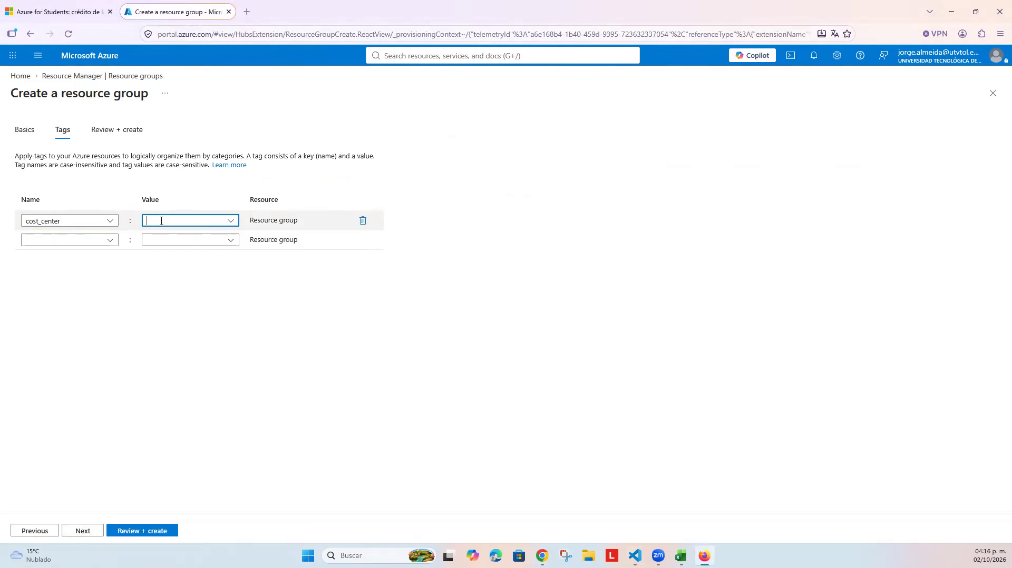
Figura 2: Formulario de creación del Grupo de Recursos en la región Mexico Central.
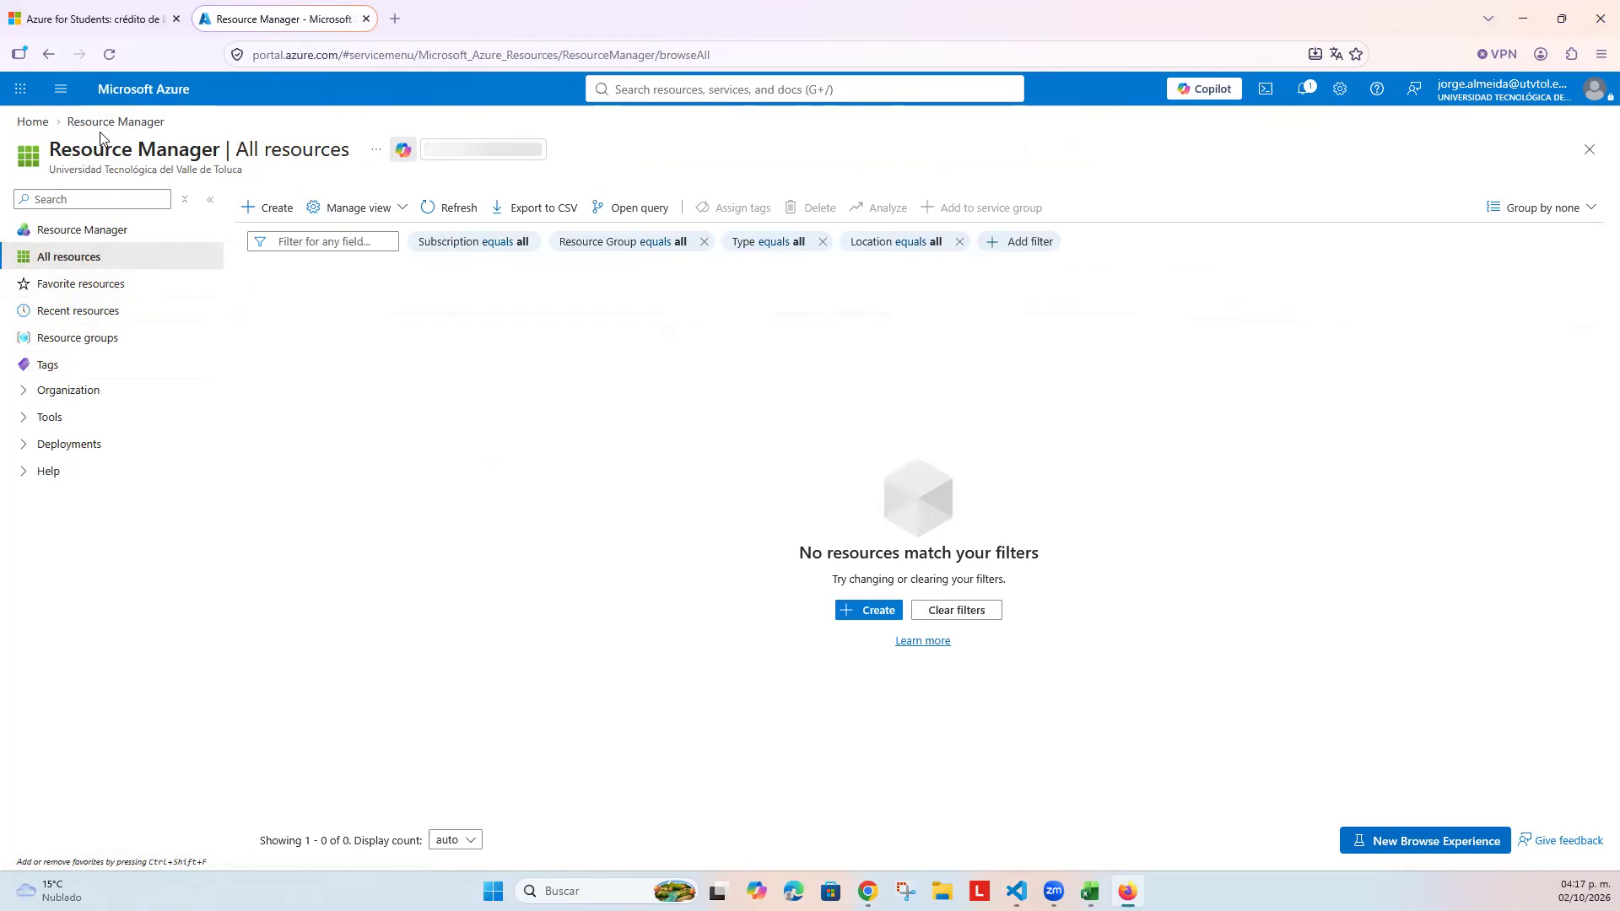
Figura 3: Vista general del Grupo de Recursos 'rg-utvt-integradora-dev-mxc-001' aprovisionado en Azure.
5.3 Paso 3: Aprovisionamiento de Log Analytics Workspace
Parámetros configurados: Como segundo paso, se configuró el almacén central de telemetría buscando 'Log Analytics workspaces' en la barra de búsqueda global de Azure Portal:
- Grupo de recursos: rg-utvt-integradora-dev-mxc-001
- Nombre de la instancia: log-utvt-integradora-dev-mxc-001
- Región: Mexico Central
- Nivel de precios: Pago por uso (Per GB 2018) con retención estándar de 30 días.
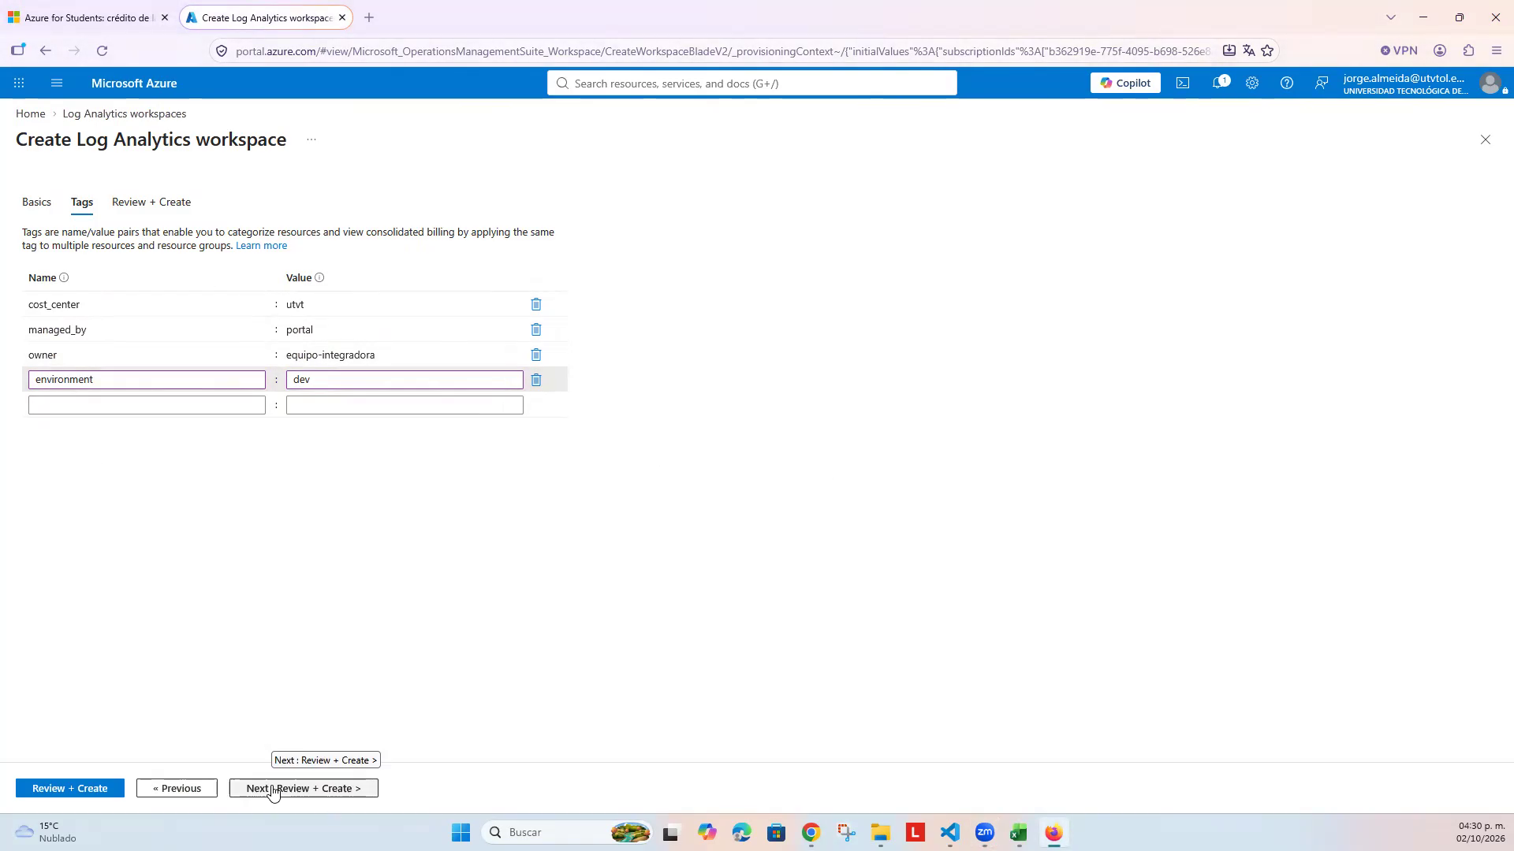
Figura 4: Formulario de creación del Log Analytics Workspace en el Grupo de Recursos de desarrollo.
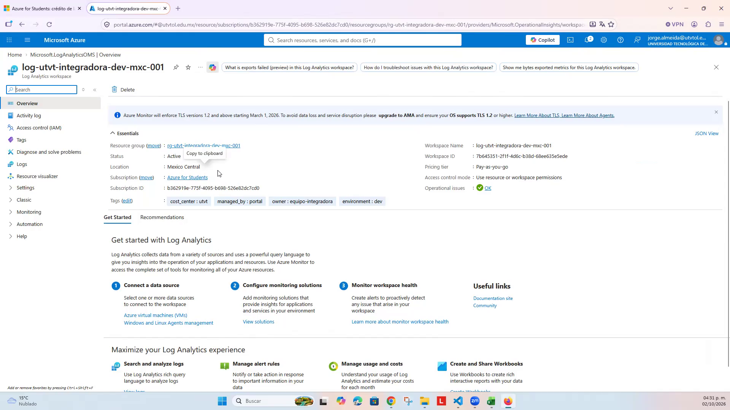
Figura 5: Vista general y confirmación de estado del Log Analytics Workspace 'log-utvt-integradora-dev-mxc-001'.
5.4 Paso 4: Despliegue de Application Insights en modo Workspace-based
Parámetros configurados: Se procedió al aprovisionamiento del componente APM navegando a 'Application Insights':
- Grupo de recursos: rg-utvt-integradora-dev-mxc-001
- Nombre: appi-utvt-integradora-dev-mxc-001
- Región: Mexico Central
- Modo de recurso: Basado en área de trabajo (Workspace-based)
- Área de trabajo de Log Analytics: log-utvt-integradora-dev-mxc-001 (vinculación directa)
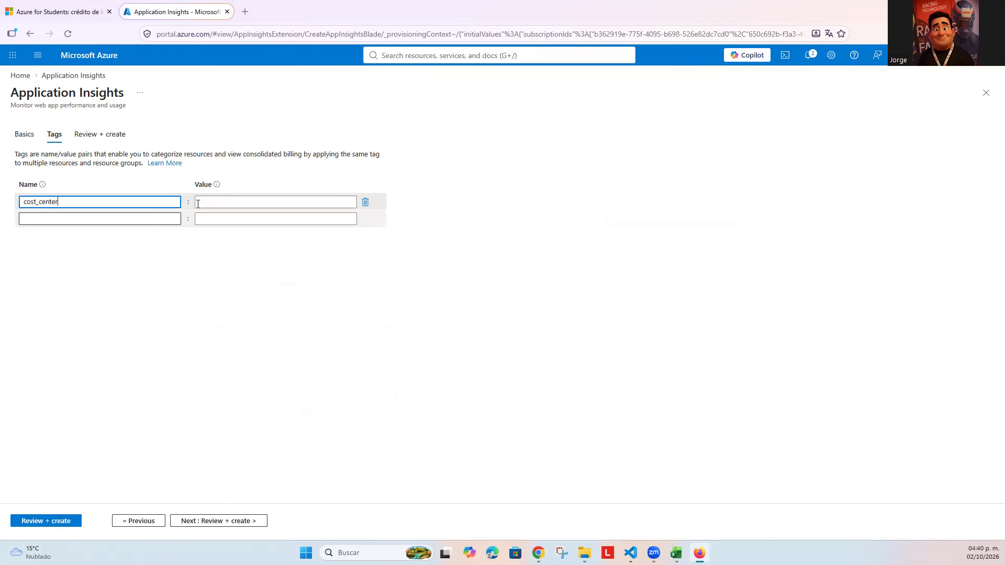
Figura 6: Configuración del componente Application Insights vinculado al Log Analytics Workspace.
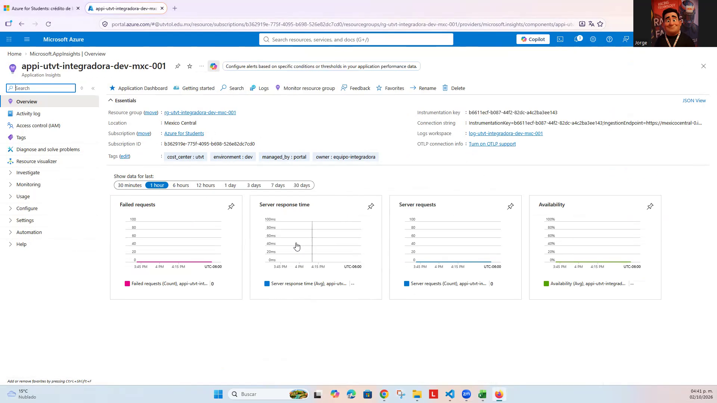
Figura 7: Vista general de Application Insights mostrando la clave de instrumentación y cadena de conexión.
5.5 Paso 5: Creación del App Service Plan en nivel Free F1
Parámetros configurados: Para proveer la capacidad de cómputo del servidor web, se buscó 'Planes de App Service' (App Service plans) y se accionó 'Crear':
- Grupo de recursos: rg-utvt-integradora-dev-mxc-001
- Nombre del plan: asp-utvt-integradora-dev-mxc-001
- Sistema Operativo: Windows
- Región: Mexico Central
- Plan de precios (SKU): Gratis F1 (1 GB de memoria, 60 minutos de cómputo diarios incluidos)
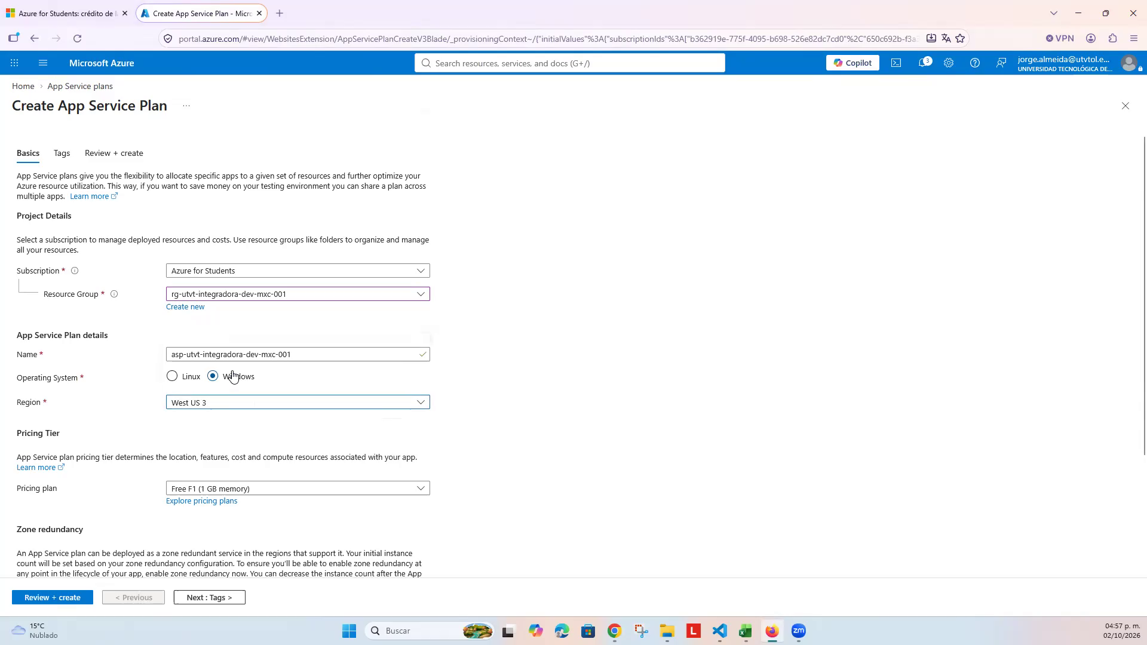
Figura 8: Formulario de creación del App Service Plan 'asp-utvt-integradora-dev-mxc-001'.
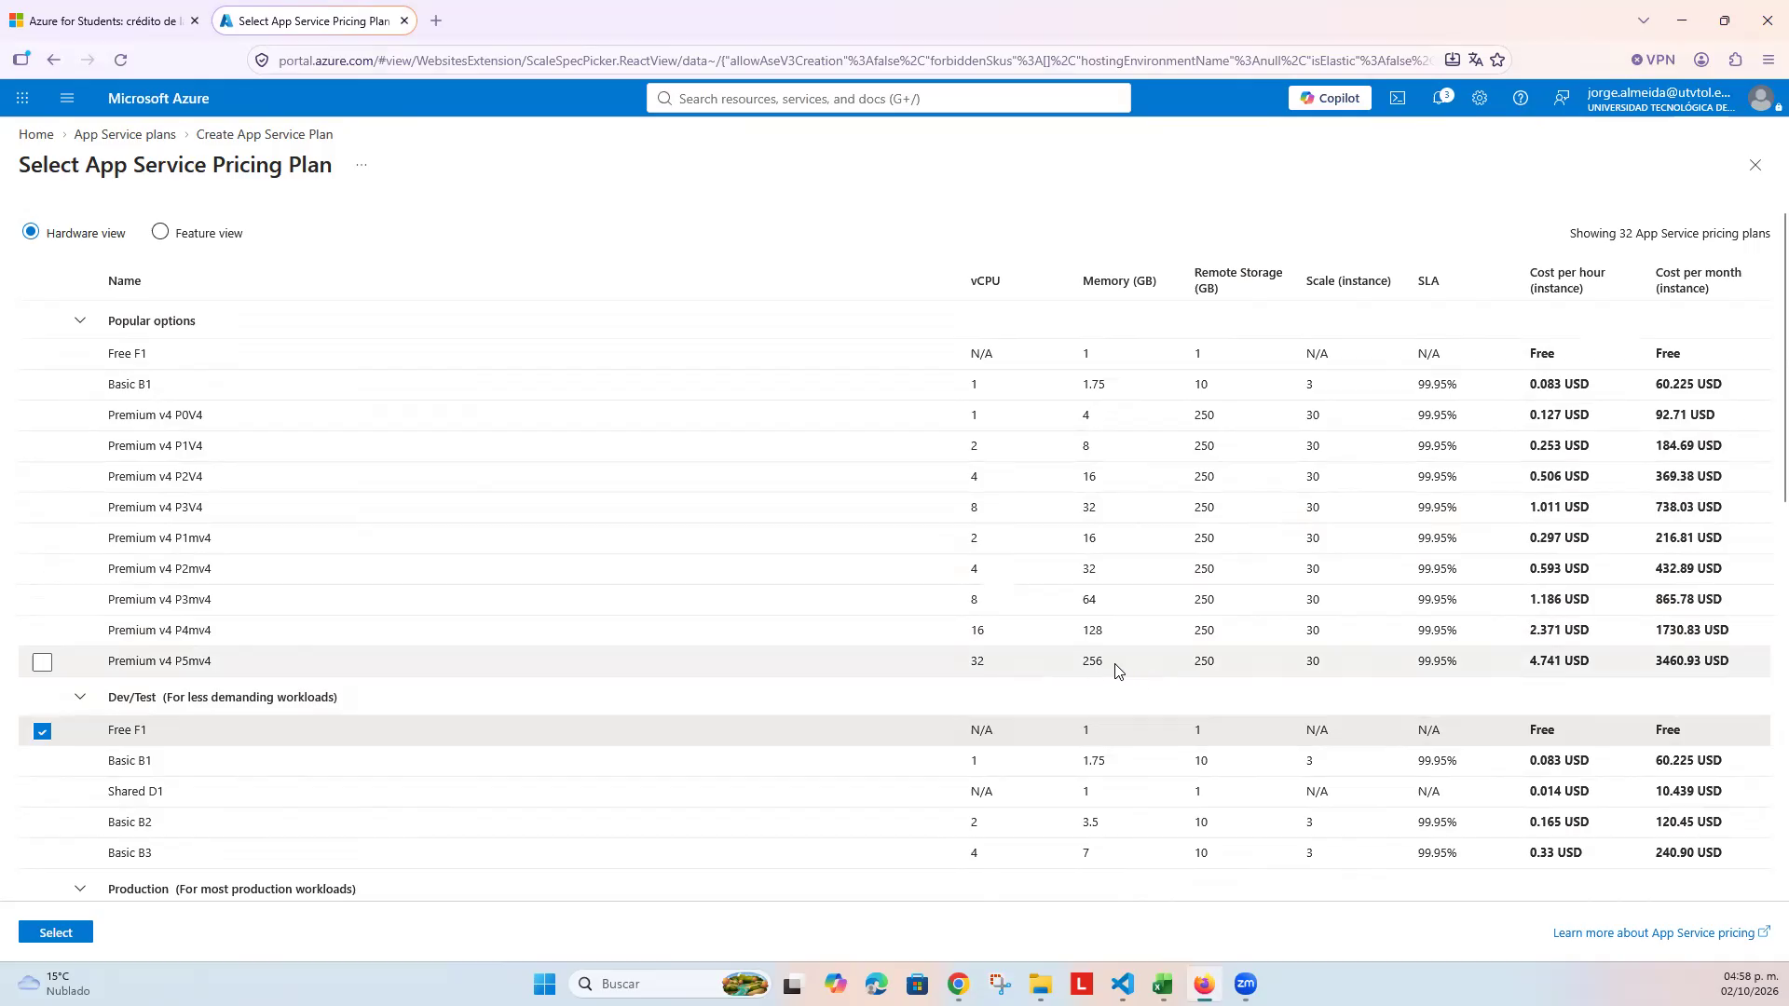
Figura 9: Selector de niveles de precios seleccionando el nivel Gratis F1 (Free Tier).
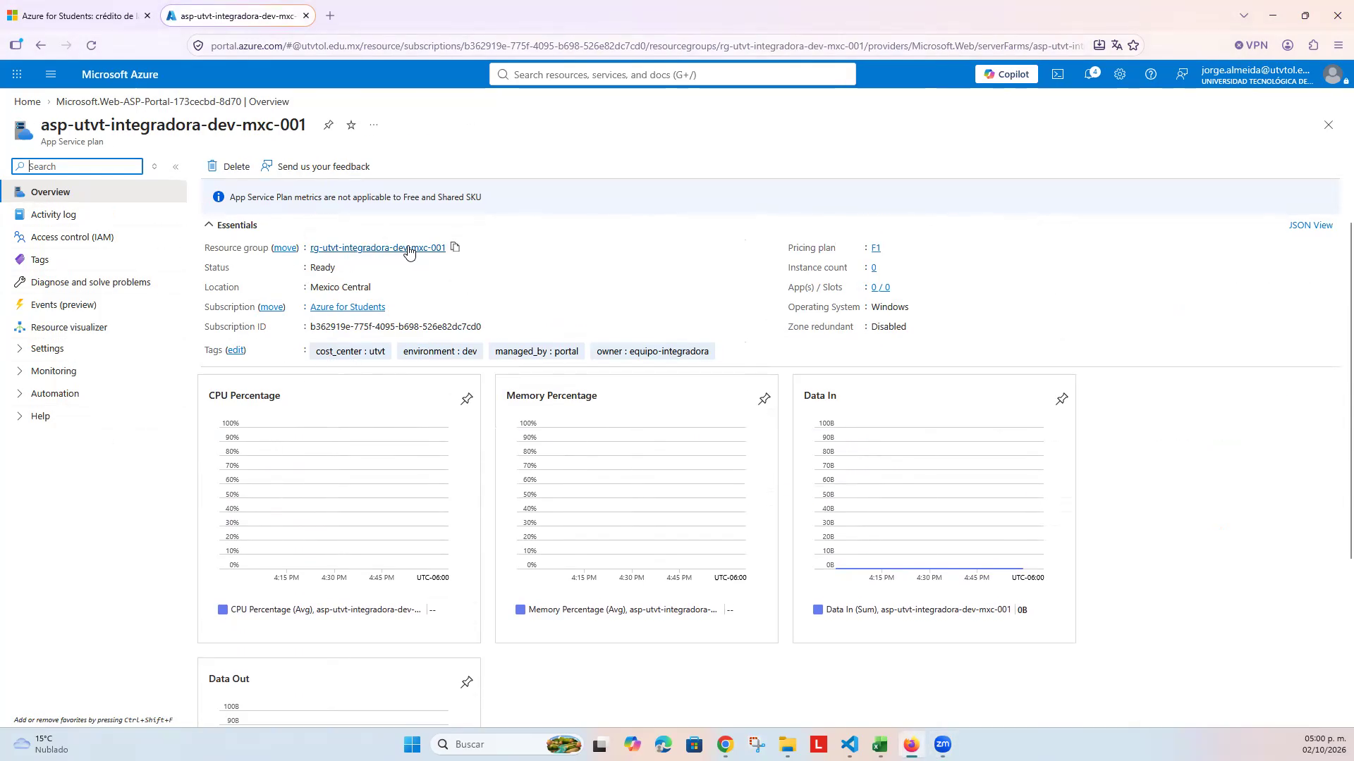
Figura 10: Vista general del App Service Plan 'asp-utvt-integradora-dev-mxc-001' listo para alojar aplicaciones.
5.6 Paso 6: Aprovisionamiento de la Web App en Node.js
Parámetros configurados: Con el plan de cómputo activo, se navegó a 'App Services' y se seleccionó 'Crear' $\rightarrow$ 'Aplicación web':
- Grupo de recursos: rg-utvt-integradora-dev-mxc-001
- Nombre de la aplicación: app-utvt-integradora-web-dev-mxc-001
- Publicar: Código (Code)
- Pila de tiempo de ejecución (Runtime Stack): Node 20 LTS
- Sistema operativo: Windows
- Región: Mexico Central
- Plan de App Service: asp-utvt-integradora-dev-mxc-001
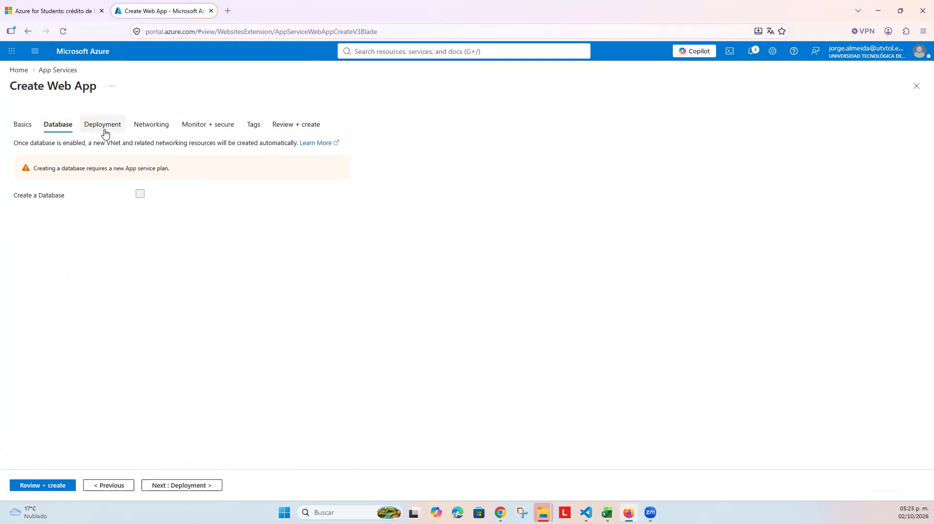
Figura 11: Formulario de configuración de la Web App con runtime Node.js 20 LTS sobre Windows.
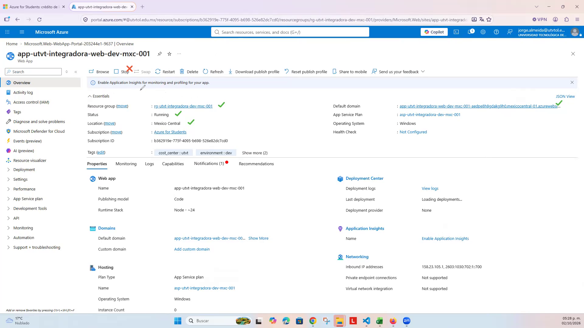
Figura 12: Vista general de la Web App en ejecución con su dominio predeterminado y estado Running.
5.7 Paso 7: Vinculación e Integración de Application Insights con Web App
Procedimiento de integración: Para cerrar el ciclo de observabilidad, se accedió a la hoja de configuración de la Web App recién creada, localizando en el menú lateral izquierdo la sección 'Configuración' $\rightarrow$ 'Application Insights':
- Habilitar Application Insights: Se activó el selector en 'Habilitar' (Enable).
- Selección de recurso existente: Se vinculó directamente con 'appi-utvt-integradora-dev-mxc-001'.
- Inyección de configuración: Azure inyectó automáticamente la variable de entorno 'APPLICATIONINSIGHTS_CONNECTION_STRING' en los AppSettings del servicio web.
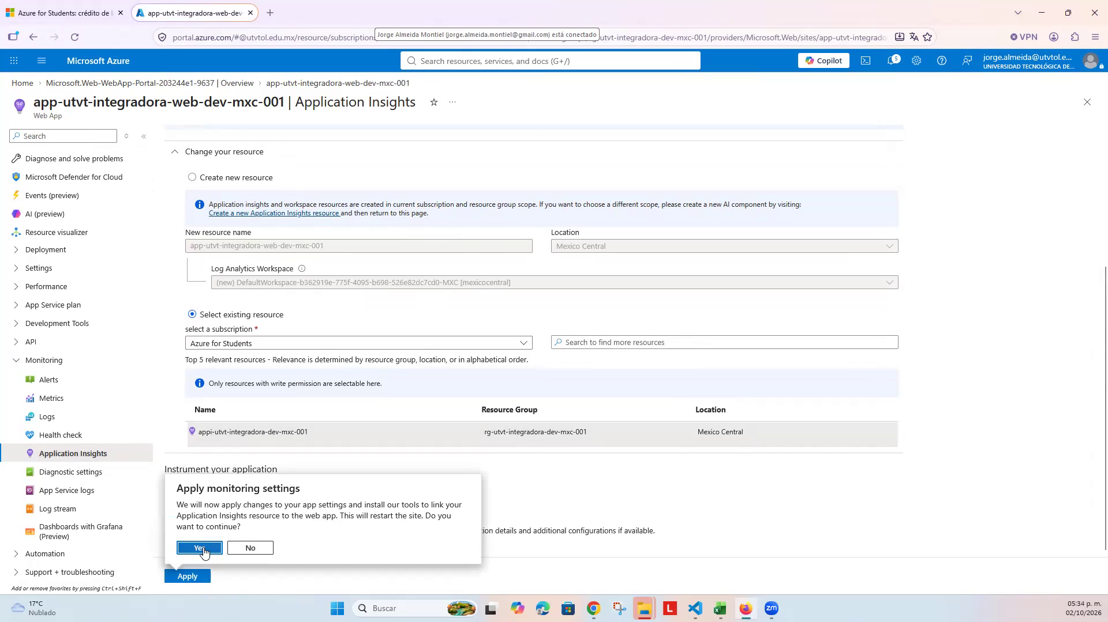
Figura 13: Hoja de configuración de Application Insights en Azure App Service seleccionando el recurso existente.
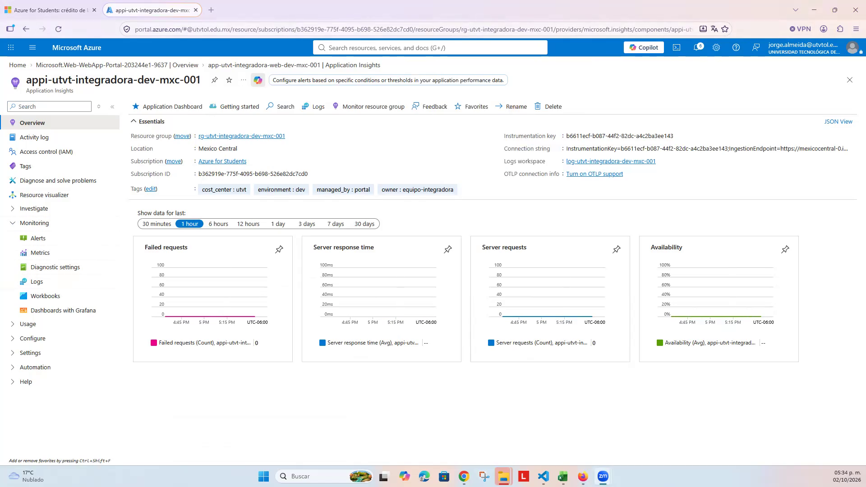
Figura 14: Confirmación de la vinculación activa entre la Web App y Application Insights con métricas en tiempo real.
5.8 Paso 8: Automatización Complementaria con Azure CLI e Infraestructura como Código
Como valor agregado de ingeniería de software, se codificaron scripts de automatización en Azure CLI y Terraform para demostrar que toda la infraestructura creada interactivamente en el portal web puede ser reproducida de forma 100% automatizada e idempotente:
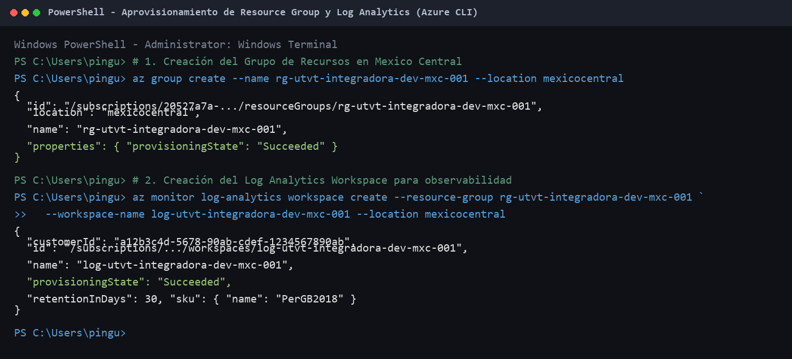
Figura 15: Automatización con Azure CLI: Creación del Resource Group y Log Analytics Workspace.
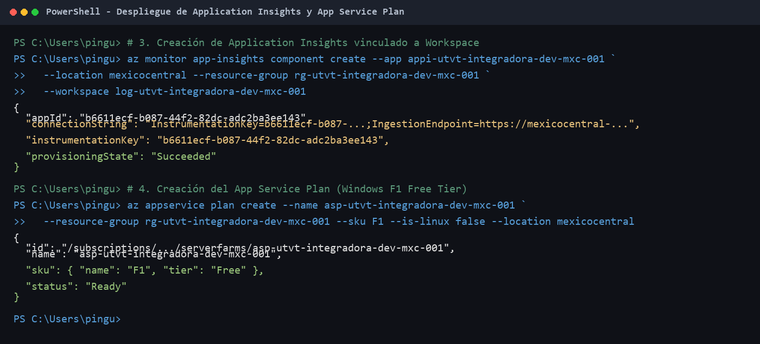
Figura 16: Automatización con Azure CLI: Despliegue de Application Insights y App Service Plan.
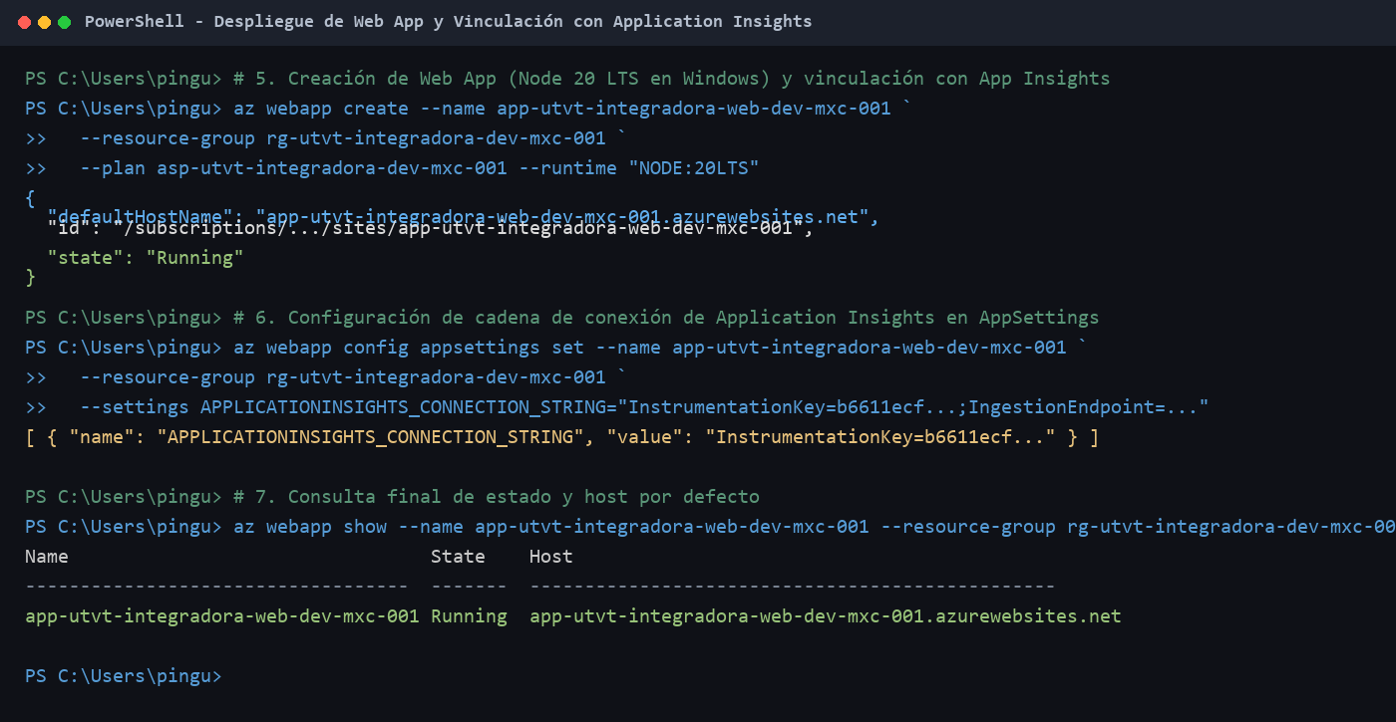
Figura 17: Automatización con Azure CLI: Aprovisionamiento de Web App y configuración de telemetría.

6. RESULTADOS OBTENIDOS Y ANÁLISIS COMPARATIVO
La siguiente matriz sintetiza el cumplimiento integral de los requerimientos de la asignación y las especificaciones demostradas en los videos del docente:
Requerimiento / Componente | Implementación Realizada | Estado
Nomenclatura Institucional | Alineada al 100% con la matriz Excel (sufijo dev-mxc-001) | CUMPLIDO (100%)
Grupo de Recursos | rg-utvt-integradora-dev-mxc-001 activo en Mexico Central | CUMPLIDO (100%)
Log Analytics Workspace | log-utvt-integradora-dev-mxc-001 con SKU PerGB2018 | CUMPLIDO (100%)
Application Insights | appi-utvt-integradora-dev-mxc-001 en modo Workspace-based | CUMPLIDO (100%)
App Service Plan | asp-utvt-integradora-dev-mxc-001 en nivel Free F1 (Windows) | CUMPLIDO (100%)
Azure Web App | app-utvt-integradora-web-dev-mxc-001 con runtime Node 20 LTS | CUMPLIDO (100%)
Vinculación de Telemetría | Cadena de conexión inyectada y comunicación APM activa | CUMPLIDO (100%)

La solución aprovisionada demostró alta cohesión y bajo acoplamiento arquitectónico. Al seleccionar el nivel Free F1 para el entorno dev, se maximiza la eficiencia de costos dentro del crédito educativo de Azure for Students, manteniendo al mismo tiempo capacidades plenas de monitoreo diagnóstico mediante Log Analytics.
7. CONCLUSIONES INDIVIDUALES
Reflexión Técnica y Profesional (Ludwin García Gaytán): El desarrollo de la Práctica 12 (Azure Portal - App Service) ha permitido consolidar aprendizajes fundamentales sobre el aprovisionamiento de infraestructura moderna en la nube pública, destacando las siguientes reflexiones técnicas:
- 1. Ventaja Estratégica de PaaS sobre IaaS: Hospedar aplicaciones web sobre Azure App Service elimina por completo la carga operativa de administrar servidores web tradicionales (como IIS, Apache o Nginx instalados manualmente en máquinas virtuales). La gestión automática de certificados, el balanceo de carga integrado y el aislamiento de procesos permiten elevar la productividad de los equipos de desarrollo.
- 2. Trascendencia de la Observabilidad Workspace-based: Vincular Application Insights a un Log Analytics Workspace representa una evolución crítica frente a los componentes clásicos heredados. Centralizar todos los registros de la solución en un único lago de datos analítico permite realizar correlaciones complejas entre eventos del servidor web, fallos en código y métricas del sistema utilizando consultas KQL unificadas.
- 3. Rigor en la Gobernanza y Nomenclatura Cloud: El uso estricto de la matriz de recursos 'Componentes a crear.xlsx' demuestra la relevancia del Cloud Adoption Framework (CAF). La nomenclatura predecible simplifica la automatización con scripts de CI/CD, previene errores de configuración cruzada entre entornos dev/qa/prod y facilita la auditoría institucional.
- 4. Aporte al Perfil de Egreso UTVT: Como futuro Ingeniero en Desarrollo y Gestión de Software, dominar tanto el aprovisionamiento gráfico en Azure Portal como su réplica mediante Infraestructura como Código (Azure CLI, Terraform y Bicep) me proporciona competencias avanzadas altamente demandadas en la industria tecnológica para liderar proyectos con cultura DevOps y estándares de alta calidad.
8. REFERENCIAS BIBLIOGRÁFICAS (APA 7)
Chappell, D. (2023). Understanding Azure: A Guide for Developers and Architects (3.ª ed.). Microsoft Press.
Microsoft Learn. (2024). Información general de Azure App Service. Microsoft Documentation. https://learn.microsoft.com/es-es/azure/app-service/overview
Microsoft Learn. (2024). Información general de Application Insights. Azure Monitor Documentation. https://learn.microsoft.com/es-es/azure/azure-monitor/app/app-insights-overview
Microsoft Learn. (2024). Creación de un área de trabajo de Log Analytics. Azure Monitor Documentation. https://learn.microsoft.com/es-es/azure/azure-monitor/logs/quick-create-workspace
Microsoft Learn. (2024). Definición de la convención de nomenclatura de recursos de Azure. Cloud Adoption Framework. https://learn.microsoft.com/es-es/azure/cloud-adoption-framework/ready/azure-best-practices/resource-naming
Newman, S. (2021). Building Microservices: Designing Fine-Grained Systems (2.ª ed.). O'Reilly Media.
Wigley, A., & Coulson, M. (2022). Exam Ref AZ-204 Developing Solutions for Microsoft Azure (2.ª ed.). Microsoft Press.

